党务公开审核材料

标题：【民族政策宣传月】新兴社区新时代文明实践站开展“铸牢中华民族共同体意识”主题知识竞赛活动
具体内容：为深入贯彻落实铸牢中华民族共同体意识，学习领悟习近平总书记关于加强和改进民族工作的重要思想，大力营造民族团结进步的浓厚氛围，唱响民族团结主旋律。5月16日上午，新兴社区新时代文明实践站联合旗新时代文明实践中心组织开展“铸牢中华民族共同体意识”主题知识竞赛活动。
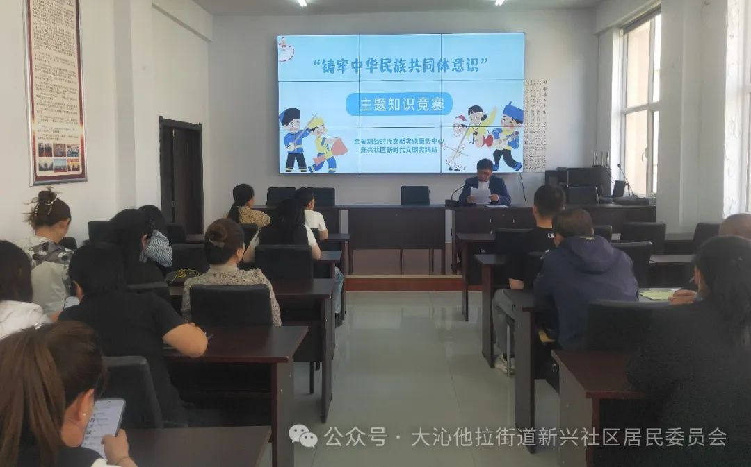
本次知识竞赛共分三轮进行，每轮竞赛每名选手只能随机抽取一道题进行作答，知识竞赛内容丰富，竞赛题目包括单选题、多选题、简答题、判断题，内容包括加强和改进民族工作的重要思想、民族团结进步创建工作及各民族节日、传统习俗等。
参赛选手们沉着冷静、认真作答、精彩迭出，比赛现场气氛热烈。经过参赛选手激烈紧张的角逐，最终评选出了一、二、三等奖。竞赛结束后，参赛者表示会继续加强学习，当好“铸牢中华民族共同体意识”的宣传者、实践者和推动者。
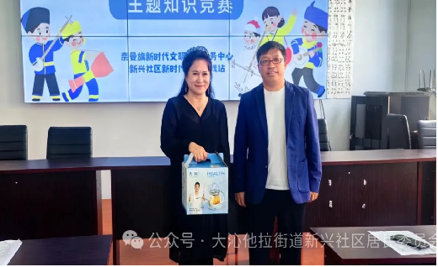
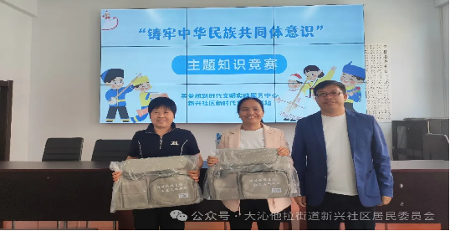
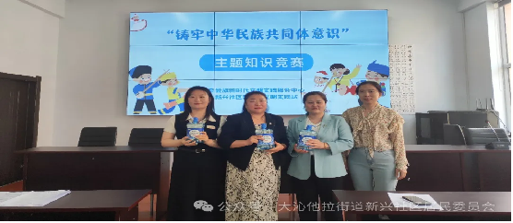
通过此次活动，以赛促学、以学促知、以知促行，进一步坚定了广大居民对伟大祖国的热爱、对中华民族的认同，激发了居民群众对中华民族精神的热爱和学习热情。

